**Чтобы Жить долго**

**Чтобы Жить Долго** необходимо вести **Здоровый Образ Жизни.** Заботясь о физическом и ментальном здоровье, человек способен предотвращать разные заболевания, лучше справляться с проблемами, стрессами и наслаждаться жизнью. Ведение здорового образа жизни имеет решающее значение для каждого человека, поскольку обеспечивает хорошее самочувствие и долголетие.

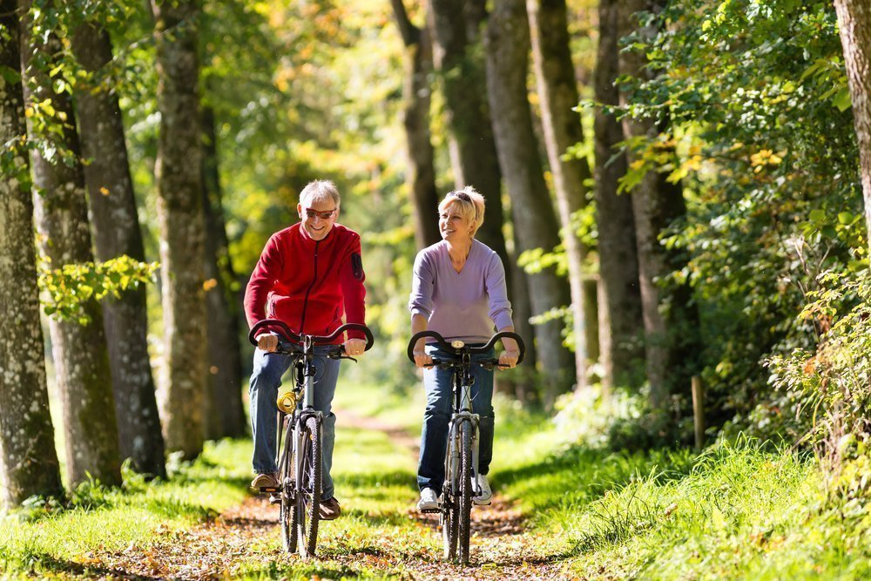

Люди, ведущие здоровый образ жизни, гораздо менее подвержены риску развития заболеваний и менее склонны к преждевременной смерти от рака или сердечно-сосудистых заболеваний, чем люди с вредными привычками.

***Из чего состоит здоровый образ жизни?***

Здоровый образ жизни включает в себя физическое здоровье и эмоциональное (или психическое) здоровье человека, которые хорошо функционируют вместе. Как говорится: *«В здоровом теле здоровый дух»*. К основным компонентам здорового образа жизни относятся:

1. **Отсутствие вредных привычек.**Избавиться от вредных привычек – это первое и самое важное, что человек может сделать для своего здоровья и увеличения продолжительности жизни. Например, курение наносит большой вред здоровью, увеличивая риск развития рака легких, почек, пищевода и других заболеваний. По данным Национального института рака в США, курение табака является наиболее частой причиной преждевременной смерти. Для достижения «нормального» уровня риска сердечных заболеваний у курильщиков требуется около 15 лет без курения. Поэтому лучше прямо сейчас бросить курить и избегать пассивного курения.
2. **Правильное питание.**Соблюдение здоровой диеты – еще одна важная часть здорового образа жизни. Правильное питание предполагает потребление здоровой пищи (необработанных продуктов, клетчатки, орехов, цельного зерна, ненасыщенных жиров и жирных кислот омега-3, обезжиренных молочных продуктов), а также ограничение количества потребляемого жира, соли, сахара. Основная часть рациона питания должна состоять из фруктов, овощей, так как плоды содержат много витаминов и минералов. Потребление здоровой пищи укрепляет иммунитет, снижает риск развития многих заболеваний, помогает в лечении желудочно-кишечного тракта, сердечно-сосудистой системы и диабета.
3. **Физическая активность.**Физические упражнения вносят основной вклад в здоровый образ жизни, так как движение**–** ключ к успешной жизни. Ежедневные физические упражнения по 30 минут не только улучшают формы тела, но и помогают предотвратить ишемическую болезнь сердца, инсульт, диабет, ожирение, высокое кровяное давление, а также болезни опорно-двигательной системы путем наращивания мышц и увеличения прочности костей. Занятия спортом также стимулируют выработку гормонов счастья «эндорфинов», что снимает стресс, уменьшает симптомы тревоги, депрессии, поднимает самооценку, улучшает настроение и общее психическое здоровье.
4. **Контроль веса.**Правильный вес для каждого человека зависит от таких факторов, как пол, рост, возраст и гены. Масса здорового тела, определяемая как нормальный индекс массы тела (ИМТ), должна составлять от 18,5 до 24,9. Избыточный вес увеличивает риск широкого спектра заболеваний, включая диабет, сердечные заболевания, рак. Центры по контролю и профилактике заболеваний отмечают, что снижение на 5-10% общей массы тела может помочь нормализовать уровень холестерина, сахара в крови, уменьшить артериальное давление. Контролировать увеличение веса, а людям с ожирением **–** сбрасывать лишние килограммы, помогают регулярные физические упражнения.
5. **Управление стрессом.**То, как человек чувствует себя физически, оказывает большое влияние на его душевное состояние. Точно так же при стрессе ухудшается физическое здоровье и уровень энергии. Поэтому важно расслабляться после эмоциональных нагрузок эффективным способом (физические упражнения, сон, прогулка), чтобы предотвратить депрессию, беспокойство. Исследования показали, что люди, уделяющие время отдыху, более устойчивы к стрессовым ситуациям.
6. **Отдых, здоровый сон.**Для поддержания работоспособности и производительности организм нуждается в полноценном отдыхе и здоровом сне. Недостаток сна и хроническая усталость могут привести к множеству проблем со здоровьем, включая ожирение, диабет, болезни сердца. Продолжительное недосыпание снижает иммунитет и способность организма противостоять простуде, гриппу. Человеку требуется 7-9 часов для полноценного сна. Здоровому сну также способствует физическая активность. Всего 10 минут аэробных упражнений (ходьба, езда на велосипеде, прогулка на свежем воздухе) значительно улучшают качество сна.

Учеными установлено, что один компонент здорового способа жизни уже увеличивает продолжительность жизни людей на 2 года. Следовательно, чем больше у людей здоровых привычек, тем дольше они живут.

***С чего начать?***

На здоровье влияют многие факторы. Некоторые из них вы не можете контролировать, включая генетику или возраст. Но вы можете внести изменения в свой образ жизни, чтобы улучшить здоровье и продлить жизнь. Начните со следующих шагов:

* **Оцените преимущества здорового способа жизни.** Для мотивации представьте желаемый результат от здорового стиля жизни, включая улучшение внешнего вида, внутреннего состояния. Эти позитивные изменения должны побудить вас ступить на правильный путь.
* **Составьте план действий.** В поддержании здорового способа жизни решающее значение имеет систематичность, поэтому необходимо выстроить модель поведения в течение длительного периода. Например, составьте распорядок дня и старайтесь постоянно его придерживаться.
* **Избавьтесь от всего, что негативно влияет на ваше физическое и психическое самочувствие**. Бросить вредные привычки трудно, так как многие из них вызывают зависимость. Но если этого не сделать, ваши усилия и успехи в других областях здорового питания могут оказаться напрасными.
* **Смените вредные привычки на полезные привычки.** Полезные действия, как и вредные, при регулярном повторении также входят в привычку. Если приучить организм к правильной пище, у вас вряд ли останется желание питаться в фаст-фуде, зная все недостатки этой еды.

Начать вести здоровый стиль жизни никогда не поздно. Но чем больше ваш опыт в этом, тем больше эффект. Поэтому начните прямо сейчас, чтобы потом не жалеть о том, что не сделали этого раньше.

***Рекомендации***

Здоровый образ жизни включает целый комплекс действий, индивидуальных для каждого человека. Ряд действий, необходимых для ведения здорового образа жизни, изменяется в зависимости от особенностей стиля жизни (наличие вредных привычек, род деятельности, количество свободного времени). Но на основе главных компонентов здорового способа жизни можно выделить основные советы:

1. **Питайтесь здоровой пищей.**Потребляйте в пищу здоровые продукты. Всемирная организация здравоохранения рекомендует употреблять фрукты и овощи в качестве регулярной части рациона, чтобы уменьшать риск рака и болезней сердца. Они содержат большое количество питательных веществ (витамины, минералы, антиоксиданты), помогающих укрепить иммунную систему и бороться с токсинами, вызывающими заболевания. Для здорового диетического питания сократите потребление сахара, соли, увеличьте потребление белка, смените насыщенные жиры на ненасыщенные и отдавайте предпочтение сложным углеводам вместо простых.
2. **Пейте воду.** Организм человека на 55-78 % состоит из воды. Натуральная жидкость обладает свойствами увлажнения, питания и улучшения самочувствия. Вода выводит токсины из организма, улучшает работу мозга, снабжает мышцы, контролирует увеличение веса, а также балансирует температуру. Человеку рекомендуется выпивать минимум 1,5 литра воды в день.
3. **Будьте физически активными.** Физическая активность полезна для всех. Тренироваться можно начать в любом возрасте с помощью разных видов упражнений (ходьба, бег, плавание, танцы, аэробика, йога). Американская кардиологическая ассоциация рекомендует выполнять физические упражнения на протяжении не менее 2,5 часа в неделю.
4. **Избегайте чрезмерного пребывания на солнце.**Избегайте солнечных лучей, используя головные уборы, защитные солнцезащитные средства для кожи. Защищая лицо и тело от воздействия солнца, вы сможете предотвратить меланому и другие виды рака кожи, а также сохранить молодость, предотвращая появление морщин.
5. **Получайте приятные эмоции.** Психическое здоровье – основа общего состояния организма и необходимое условие для получения удовольствия от жизни. Найдите источники хороших эмоций, вдохновения и регулярно к ним обращайтесь. Благоприятное воздействие на душевное состояние оказывает признание собственных достижений, занятие любимым делом, общение с близкими людьми, прогулка с домашними животными и прочее.
6. **Не переусердствуйте**. Создайте для себя режим, в котором будет комфортно вести здоровый образ жизни всю жизнь. Не переусердствуйте с физическими нагрузками и ограничениями в питании. Вы не должны чувствовать большого психологического давления. ЗОЖ должен быть в удовольствие, но с соблюдением дисциплины.

Есть и другие полезные советы для здорового образа жизни, исключающие рискованные формы поведения человека. Это безопасное вождение транспортных средств, избегание ночных развлечений, чрезмерного увлечения компьютерными играми, социальными сетями, использование теплой одежды в холодное время года и другие правила, исходящие из конкретных особенностей стиля жизни.

***Здоровый образ жизни – способ изменения жизни в лучшую сторону, доступный каждому. Это длительный, но самый эффективный процесс, помогающий человеку улучшить физическое, психическое здоровье и сохранить молодость.***

***Перейдите на здоровый стиль жизни, чтобы прожить долгую и счастливую жизнь.***